# 題目:半導體電漿電源的演進 應用與設計關鍵

# 講者:洪再和

# 日期:2025.10.07

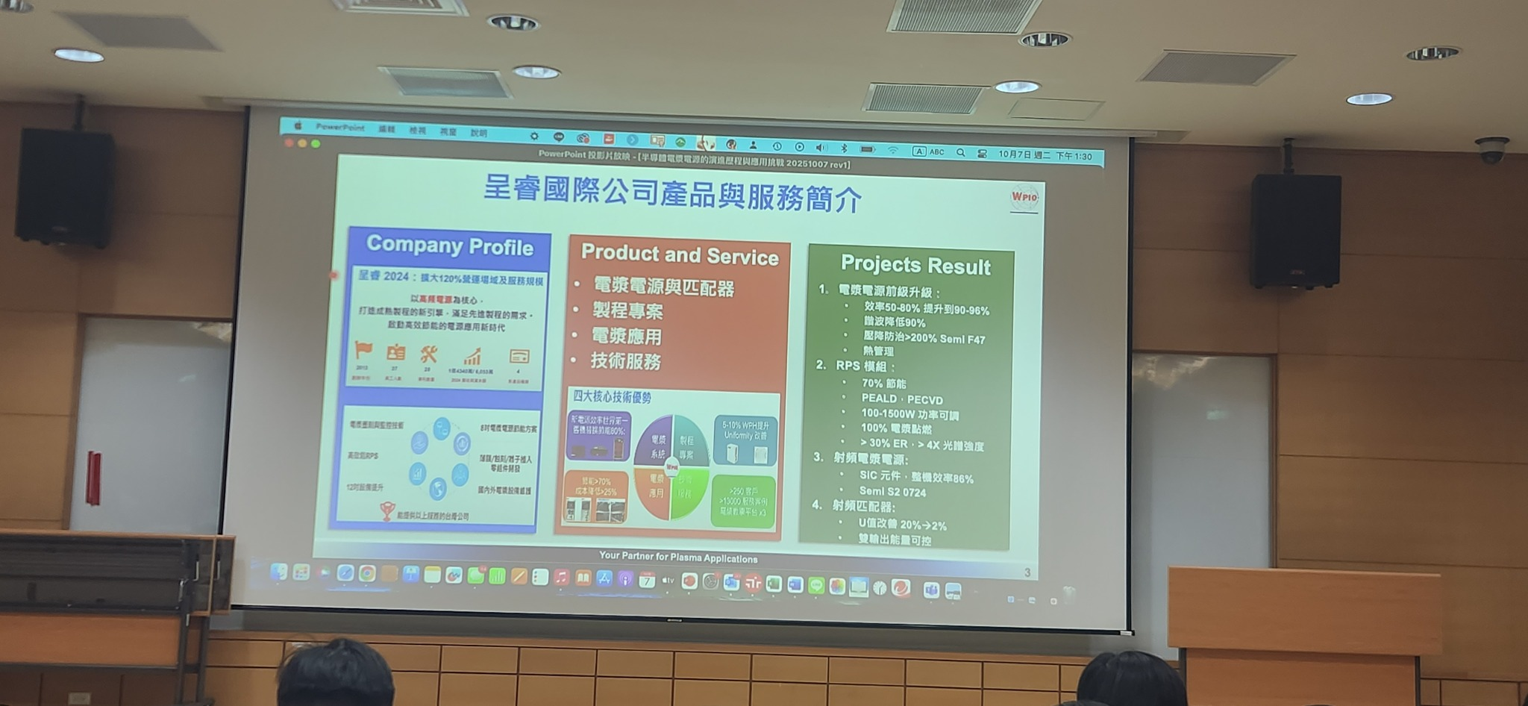

半導體電漿電源在製程設備中的重要性：展示 PECVD 與 Etch 設備，說明各設備內的 Chamber 與電源配置數量。

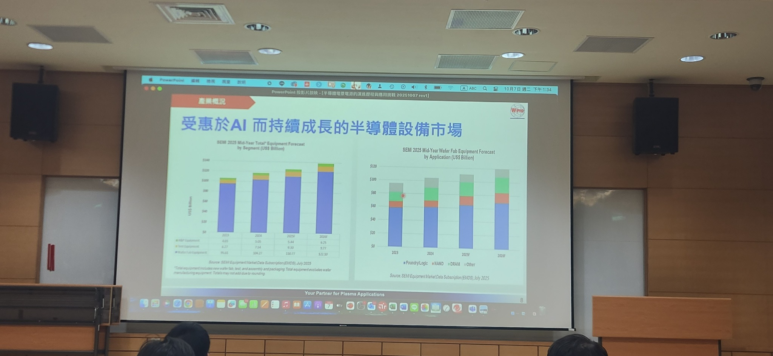

電漿電源結構示意：說明 RF Generator 與 Matchbox 在上、下電極的配置，對應不同頻率（400kHz~60MHz）。

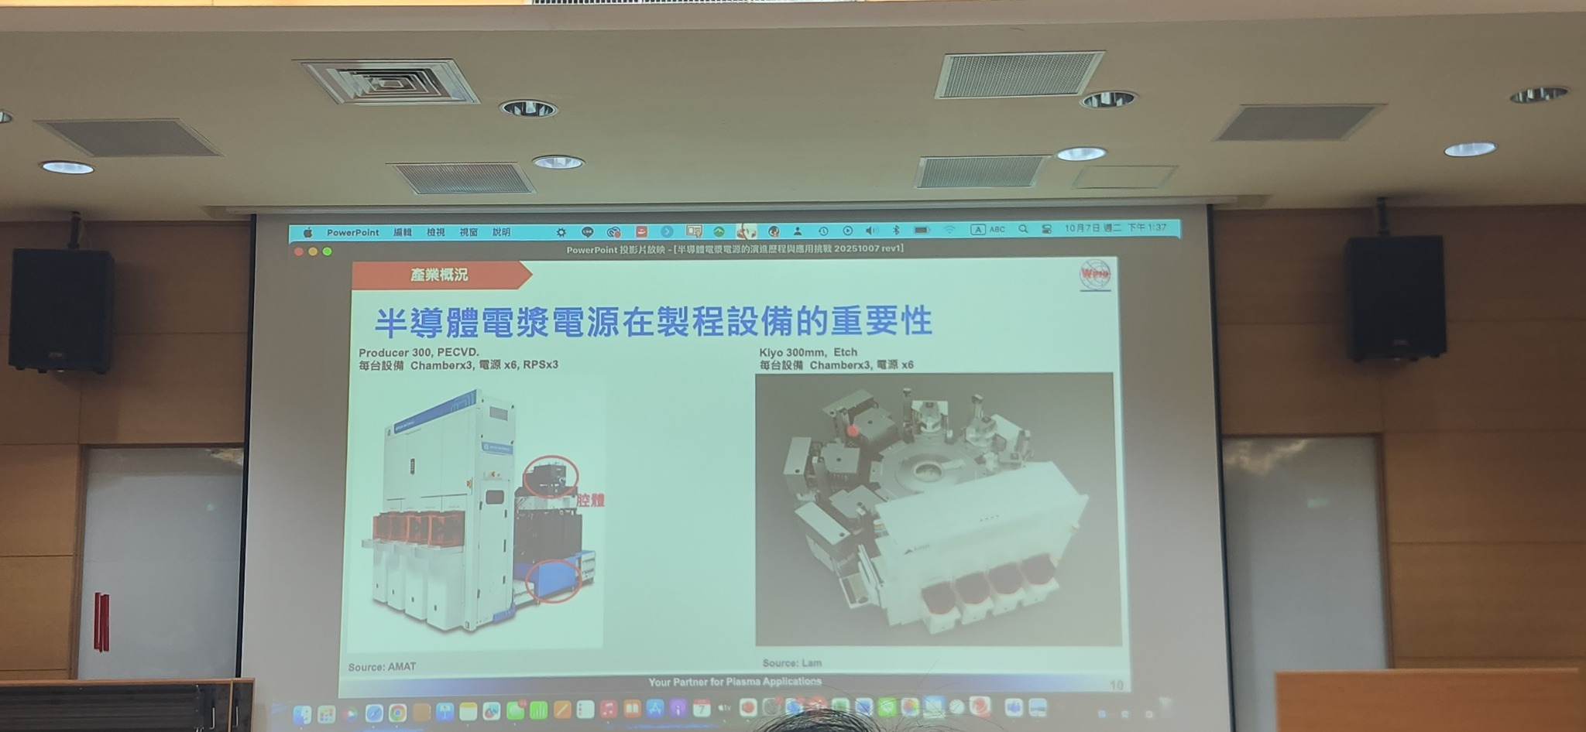

電漿電源的特殊應用領域：涵蓋非線性負載、射頻與真空系統，列出各產業主要供應商及市場佔比。

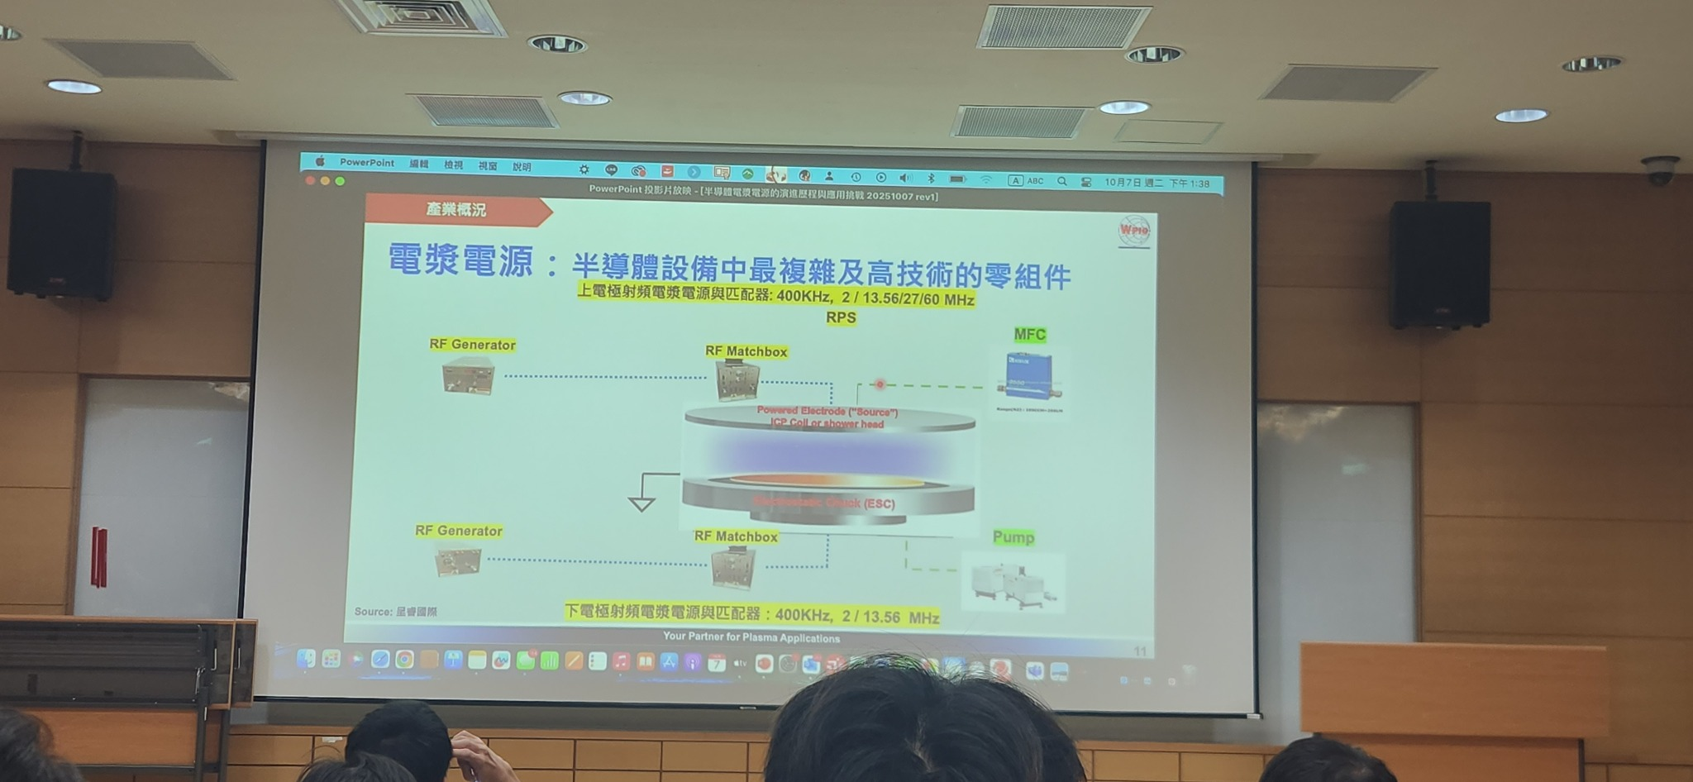

AI 帶動半導體設備市場成長：展示 SEMI 2025 市場預測，Foundry 與邏輯製程需求持續上升。

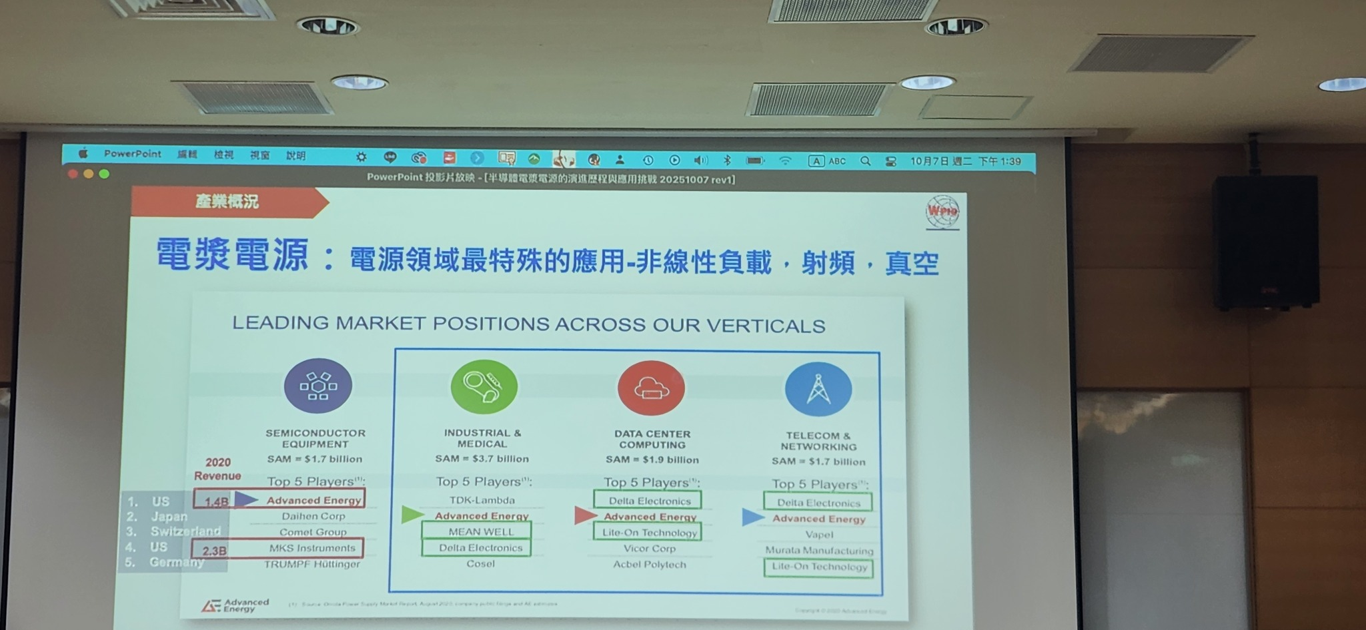

星睿國際公司簡介：主力產品包括電漿電源與匹配器、專案製程與技術服務，展示效率與穩定度提升成果。

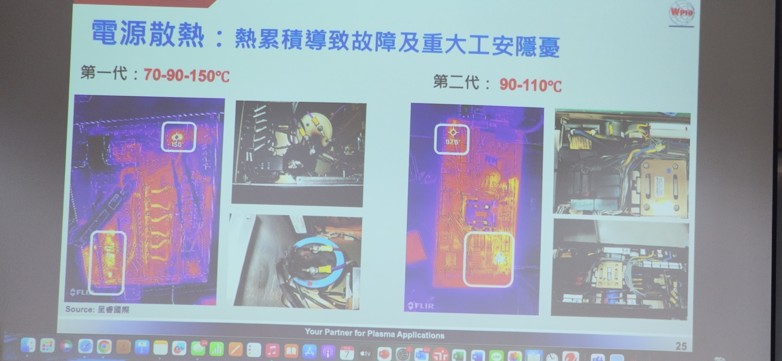

電源散熱問題：第一代熱區達 150°C，第二代改善至 90–110°C，降低熱積累與安全風險。

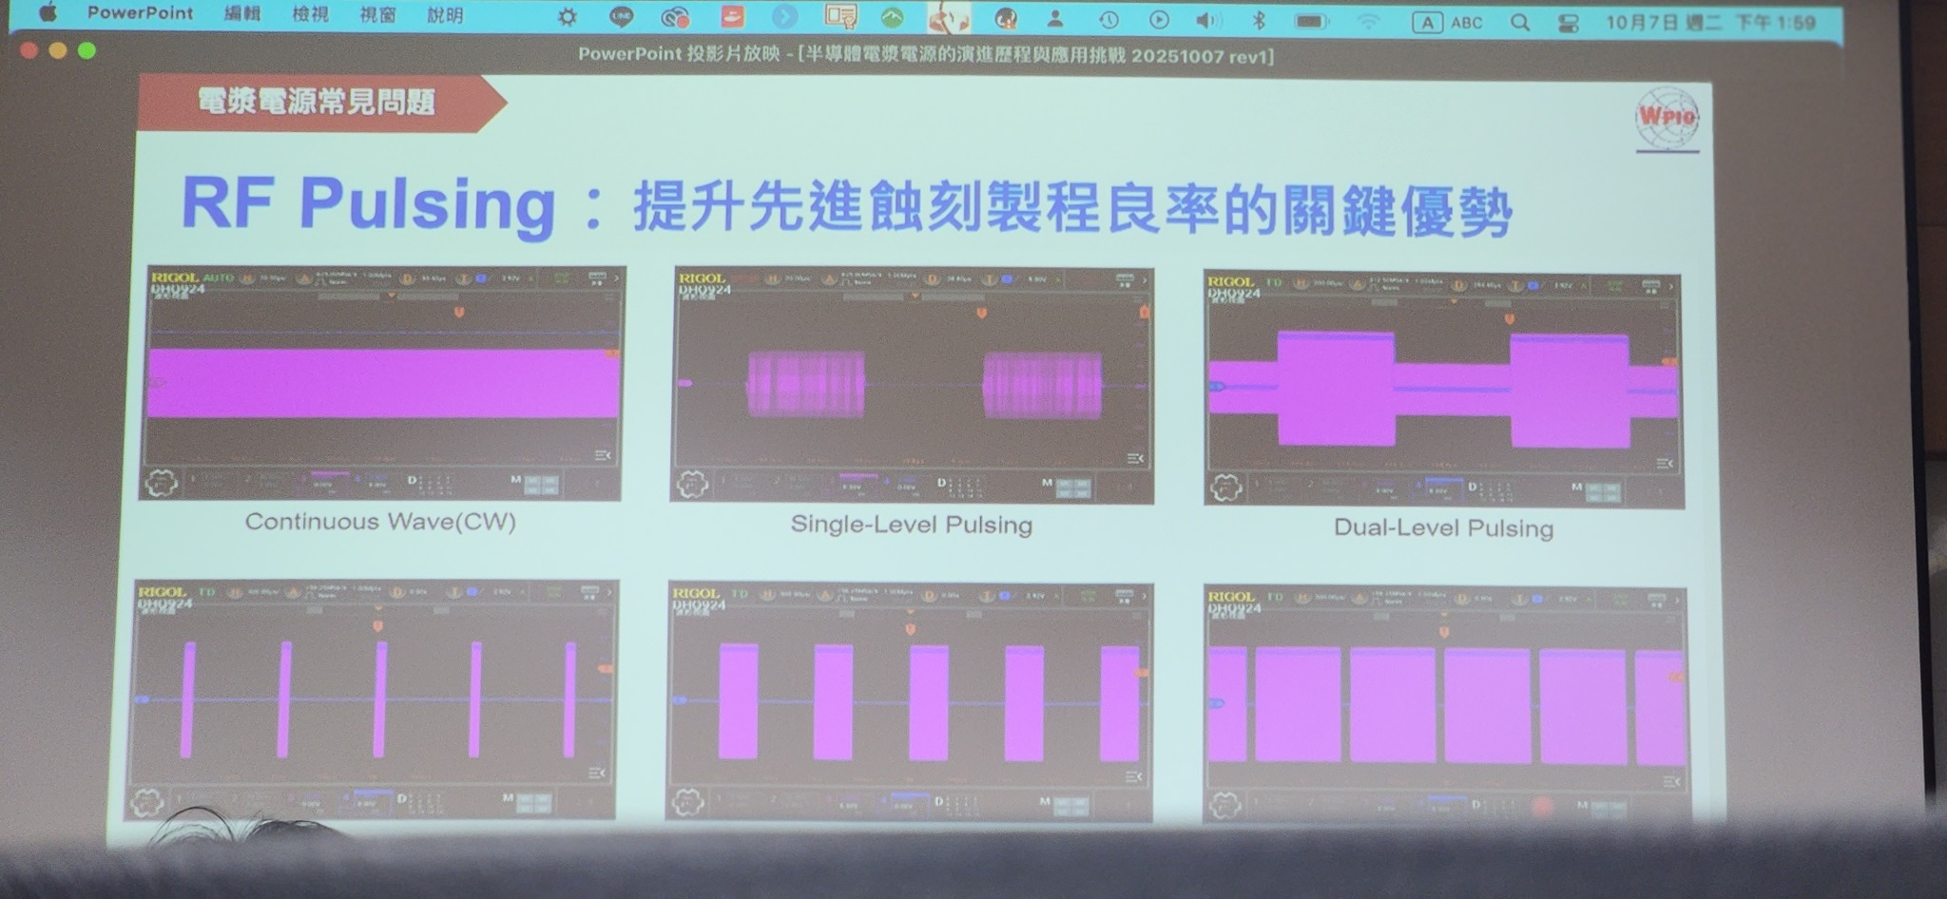

RF Pulsing 技術概念：從連續波（CW）到單階、雙階脈衝，提升蝕刻製程良率。

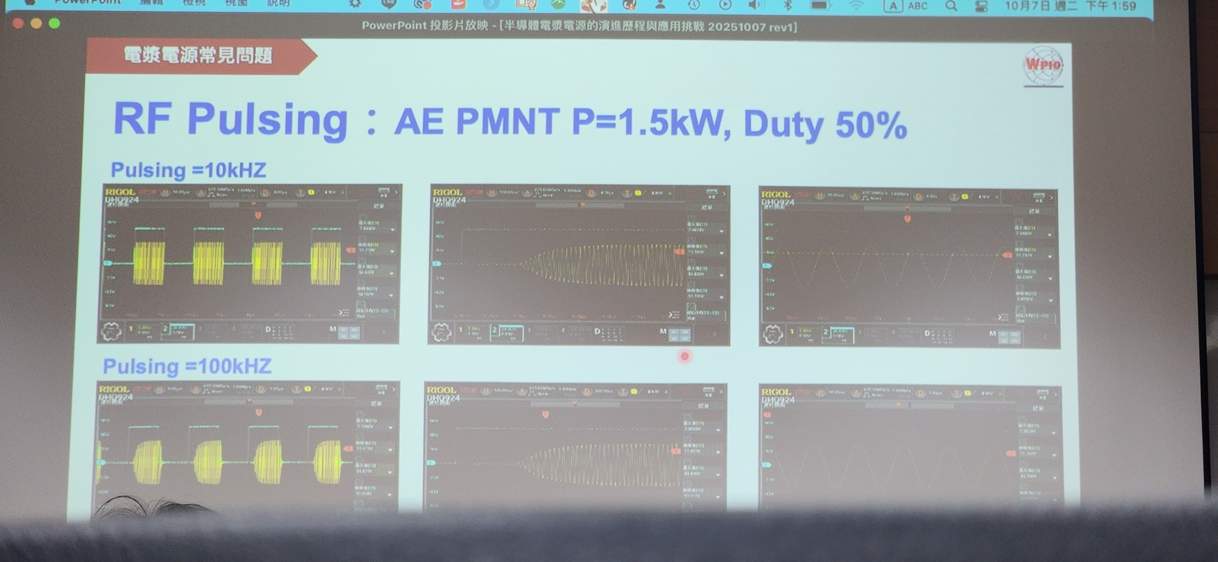

RF Pulsing 實測波形：顯示不同頻率下（10kHz、100kHz）脈衝輸出特性，功率 1.5kW，工作週期 50%。

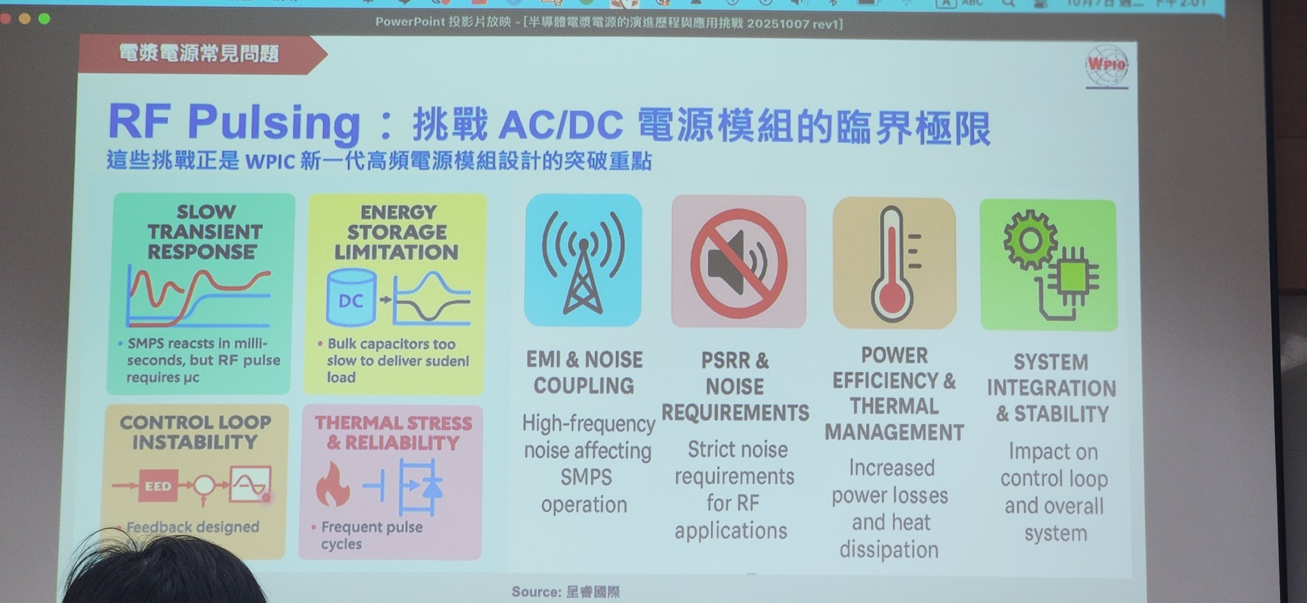

RF Pulsing 所面臨挑戰：包含暫態響應慢、儲能不足、雜訊耦合、熱穩定性與控制迴路問題。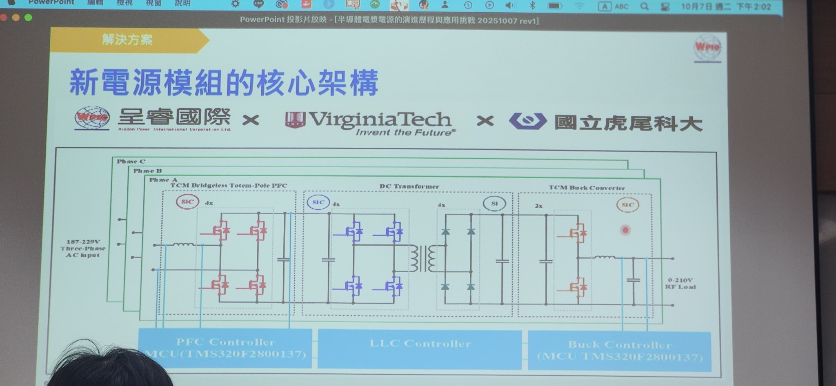

新電源模組架構：由星睿國際、Virginia Tech 與虎尾科大合作設計，採用多階段轉換與多控制器架構（PFC、LLC、Buck）。